ALFREDO MARINELLI
ARQUITECTO
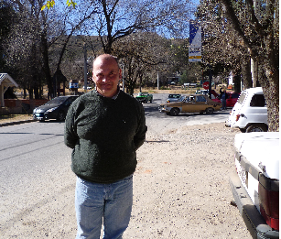

Antecedentes Personales y Profesionales

1. Datos Personales

Nombre y Apellido: ALFREDO GUILLERMO MARINELLI
Nacionalidad: Argentino
Estado Civil: Casado
Hijos: 3

Fecha de nacimiento: 22 de febrero de 1965
D.N.I : 17.105.700
CUIT: 20-17.105.700-1
Domicilio Particular y Profesional: La Rioja 44 – 5800 Río Cuarto (Cba.)
Teléfono: 03 58 4651621
Email: alfmarinelli@gmail.com

2. Estudios Cursados

Primarios:

- Escuela Provincial Manuel Belgrado - Río Cuarto
Año de egreso: 1977

Secundarios:
- Escuela Nacional de Educación Técnica Nro 1 “Ambrosio Olmos” -Río Cuarto-
Año de egreso: 1983
Título: Maestro Mayor de Obras

Universitarios:
Título: Arquitecto
Institución: Facultad de Arquitectura y Urbanismo de la Universidad Nacional de Córdoba
Año de egreso: 1991

Postgrados:

a) Maestrías:
Titulo: Master en Desarrollo Urbano
Institución: Facultad de Arquitectura y Urbanismo de la Universidad Nacional de Córdoba.
Año de egreso: 2001

Título: Master en Dirección y Gestión Pública Local. Institución: Universidad Carlos III de Madrid, Agencia Española de Cooperación Internacional, Unión Iberoamericana de Municipalistas, Fundación Sol Ciudad 2000.
Año de egreso: 2000

b) Cursos de Postgrado:
-“Formación para investigadores Modulo I, Metodología para la investigación “– 24 hs cátedra – FAUD –UNC
-“Diseño de Estructuras “– 50 h. cátedra- FAUD-UNC
-“Planificación Participativa para la Identificación de Problemas” FAUD-UNC
-Programa de Desarrollo Empresarios de la Construcción IAE -Universidad Austral / Cámara Argentina de la Construcción – Año 2008

3. Antecedentes Académicos / Docentes
- Jefe de Trabajos Prácticos por concurso interno de la Cátedra de Arquitectura V 1991-1993
- Becario del CONICOR durante los años 1994-95-96

4. Cursos Asistidos:
-Congreso Nacional y Latinoamericano de vivienda para las personas sin hogar, Carlos Paz, Córdoba, Octubre 1987, Organizado por el Colegio de Arquitectos de la Provincia de Córdoba.
-I Foro Internacional de Arquitectura y III Encuentro Latinoamericano de Estudiantes de Arquitectura, FAU.-U.N.C., Septiembre 1992.
-II Foro Internacional de Arquitectura, FAU.-U.N.C., Abril 1993.
-Seminario “Hacia un gerenciamiento urbano integrado: Implementando el Plan Estratégico para la Ciudad de Córdoba”, Municipalidad de Córdoba, Lincoln Institute of Land Policy, Córdoba, Abril 1997.
-Seminario-Taller “Instrumentos para la promoción y regulación del mercado de suelos de Córdoba, revalorización urbanística del borde Este del área central”, Municipalidad de Córdoba, Lincoln Institute of Land Policy, Córdoba, Abril 1997.
-Seminario Técnico “Articulación de planes estratégicos de ciudades como promoción del desarrollo equilibrado de la nueva región del MERCOSUR”, Río Cuarto, Julio 1998.
-Jornadas científicas de Paisaje Ambiental – organizado por la Universidad Católica de Córdoba
-Ciclo de conferencias “Hormigón y Suelo cemento” dictado por el Instituto Cemento Pórtland
-Jornadas de Arquitectura Popular –FAU-UNC
-Curso de ”Planificación y Programación de Obras” dictado por el ing. Vázquez Cabanillas Colegio de ingenieros
-Seminario sobre Estrategias Urbanas y Participación Ciudadana dictado por el estudio Mora y Araujo, Nogueras y Asociados, ATEC Ingenierías Consultores , Taller de ideas.
-Seminario Taller “Gestión Empresaria y Táctica de Costos” dictado por el Cdor Mario Cuomo –ADE-
-Taller Políticas de Desarrollo Urbano organizado por el Lincoln Institute of Land Policy y la Municipalidad de la Ciudad de Córdoba.
-
5. Idioma
Idioma: Ingles
Nivel: intermedio
Institución: ICANA /CEI

6. Computación
Programas que opera: Autocad, , Word, Excel, Power Point, Corel Draw, SkechUP

5. Premios
- Primer premio en el Concurso de ideas para el “Área Recreativa y Cultural de Sebastián El Cano” –1990- organizado por la Municipalidad de Sebastián El Cano
- Primer premio en el concurso de anteproyecto para la “Urbanización de la Av. de las América” – Río Cuarto- 1992 organizado por el Colegio de Arquitectos de la Provincia de Córdoba reg. IV y la Municipalidad de Río Cuarto.
- Primer premio en el concurso de ideas para la” Puesta en valor y reactivación del Boulevard Roca” – Río Cuarto –1992, organizado por el Colegio de Arquitectos de la Provincia de Córdoba reg. IV y la Municipalidad de Río Cuarto.
- Primer premio en el concurso de anteproyectos para la ”Recuperación del Micro centro de la ciudad de Villa Mercedes San Luis” organizado por la Federación Argentina de Arquitectos y la Municipalidad de Villa Mercedes –1993-
- Colaborador en la ponencia “Estrategias y acciones para la conservación del patrimonio de pequeños poblados, Villa del Totoral”, seleccionada para participar del Congreso internacional sobre rehabilitación del patrimonio arquitectónico y edificación – Canarias 1992-

6. Actividad Profesional

- en el ámbito privado

-Colaborador del Estudio del Arq. Miguel Ángel Roca (1990
-92)
-Coautor del proyecto Urbanización de la Av. de las América
-Coautor del proyecto de Refuncionalización del Bv. Roca
-Coautor del anteproyecto para la Recuperación del Micro centro de la Ciudad de Villa Mercedes
-Coautor del anteproyecto Nuevo Predio Ferial Sociedad Rural de Río Cuarto
-Coautor del Anteproyecto Nueva Terminal de Ómnibus de Río Cuarto
-Miembro del Estudio de Arquitectura Marinelli, Marinelli, Scoppa, Michelutti (inicio de actividades 1994) dentro del cual desarrolla proyectos de arquitectura, dirección y administración de obras
-Consultor Senior de la Unidad Ejecutora Central /Programa Federal con los Organismos Financieros Internacionales / Programa de desarrollo Integral de grandes aglomeraciones urbanas del Interior /Ministerio del Interior de la Nación Argentina /Banco Interamericano de Desarrollo. (2000/2002)
- Director de Marinelli SA Empresa Constructora ( desde el año 2004 a la fecha )
- Representante Técnico de Marinelli SA en las siguientes obras:
- Remodelación y ampliación Planta de Procesamiento Lácteo – Escuela Agrotécnica Salesiana Ambrosio Olmos.
- Obras de reforma y ampliación de edificaciones en Estancia La Sofía
- Construcción de 40 Viviendas en Alcira Gigena – Dirección de la Vivienda de la provincia de Córdoba.
- Construcción del Centro de Distribución Supermercados TOP – Súper Imperio S.A.
- Construcción Supermercado TOP calle San Martín y Goudar Río Cuarto – Súper Imperio SA
- Construcción Supermercado TOP General Cabrera – Súper Imperio SA
- Remodelación Supermercado TOP Laboulaye – Súper Imperio SA
- Complejo habitacional Dunas Verdes- Rio Cuarto
- Nuevo Casino de Mina Clavero – Lotería de la Provincia de Córdoba.
- Obra de ampliación de Centro de Distribución Supermercado TOP – Súper Imperio SA.
- Reforma y Ampliación Sede Deportiva del Golf Club Río Cuarto.
- Construcción Supermercado TOP Villa María Súper Imperio S.A.
- Edificio de Departamentos Torre Giovanni – Fideicomiso Giovanni
- Complejo de Viviendas Lope de Vega I y II
- 43 Soluciones Habitacionales Básicas Erradicación de Asentamiento Puente Negro – Rio Cuarto. – Subsecretaria de Vivienda Provincia de Córdoba
- Local Comercial Grimoldi – Tate. (2012)
- Escuela IPEM 261 – Anexo Canals (2013)
- Escuela IPEM Nº 29 Felipe Galicia (2014)
- Movimiento de suelo, fundaciones , estructura para complejo comercial San Martin esq Alvear – Rio Cuarto- 2012
- Complejo Comercial y Cocheras Zaffadi (2013)

b) en el ámbito público

- Coordinador de Asuntos Estudiantiles de la FAUD-UNC 1992-93
- Director de la Dirección General de Publicación de la Universidad Nacional de Córdoba julio 1991-julio 92
- Secretario de Asuntos Estudiantiles de la Facultad de Arquitectura y Urbanismo UNC –julio `1992-94)-
- Miembro del Equipo Interdisciplinario para la formulación de proyectos de Desarrollo Urbano de la ciudad de Río Cuarto, Municipalidad de Río Cuarto (1994-1995).
- Miembro del equipo responsable de la Refuncionalización del Cementerio de la Concepción de la Ciudad de Río Cuarto (1995-1996)
- Coordinador del Instituto Municipal de la Vivienda de la Municipalidad de Río Cuarto en su etapa formativa mayo de 1996 a julio de 1997
- Coordinador del equipo Técnico del Plan Estratégico Río Cuarto, función que desempeñó desde julio de 1997 a diciembre del 1999.
- Representante Técnico de la Municipalidad de Río Cuarto ante Mercociudades (Red de municipios del Mercosur)
- Coordinador del “Proyecto Centro”, iniciativa entre la Municipalidad de Río Cuarto, el Centro Comercial Industrial y de servicios de la Ciudad de Río Cuarto y los bloques del Honorable Consejo Deliberante de la Ciudad de Río Cuarto para la revitalización del micro centro de la ciudad de Río Cuarto. (1998/99).
- Miembro de la Comisión especial para la Urbanización de los Terrenos Olazabal, iniciativa público privada en la ciudad de Río Cuarto para la urbanización de terrenos colindantes al Río Cuarto.(1998)
- Miembro de la Comisión Especial para la redacción de la Ordenanza de Regulación de Espectáculos Públicos para la ciudad de Río Cuarto. (1998)
- Coordinador de la Comisión Especial para la Formulación del Plan Director de Transito y Transporte de la ciudad de Río Cuarto.(1999)
- Asesor externo de la Municipalidad de Río Cuarto para la Formulación del Plan Estratégico Río Cuarto.
-Consultor Senior de la Unidad Ejecutora Central /Programa Federal con los Organismos Financieros Internacionales / Programa de desarrollo Integral de grandes aglomeraciones urbanas del Interior /Ministerio del Interior de la Nación Argentina /Banco Interamericano de Desarrollo. (2000/2002)

7. Cargos Electivos
- Consejero por el claustro estudiantil de la Facultad de Arquitectura y Urbanismo de la Universidad Nacional de Córdoba (1988/89-1989/90)
- Consiliario por el claustro estudiantil de la Universidad Nacional de Córdoba. (1990-1991)
- Consejero por el Claustro Egresados en la Facultad de Arquitectura y Urbanismo de la Universidad Nacional de Córdoba. (1992-1994)
- Vocal titular de la Regional IV del Colegio de Arquitectos de la Provincia de Córdoba período 1998-1999
- Presidente de la Regional IV del Colegio de Arquitectos de la Provincia de Córdoba periodo 2001-2003.-

8- Cargos Docentes
- Adjunto en Cátedra de Urbanismo Nivel V Facultad de Arquitectura Urbanismo y Diseño Sede Rio Cuarto – Universidad de Mendoza- 2014
- 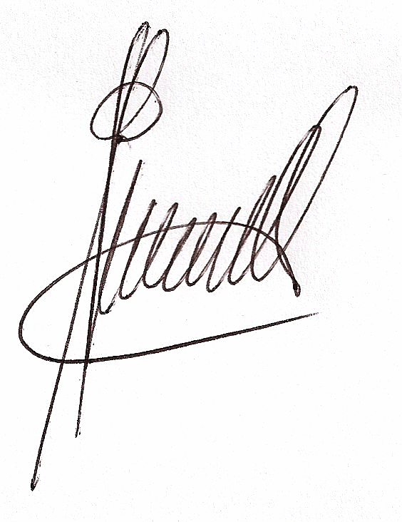
ARQ ALFREDO MARINELLI

Referencias

Cdr. Pedro Juan Marinelli
Presidente Marinelli Sa
Tel: 0358 4647058

Cdr. Benigno Antonio Rins
Intendente de la Ciudad de Río Cuarto
Tel: 0358 4644067

Dr Fransisco Gutierrez
Presidente SuperImperio SA
Tel 0358 4625174

Arq Gonzalo Losada
Losada Romanelli
Tel : 0358 4655460

Ing Roberto Cantoro
Ex Secretario de Obras y Servicios Públicos de la Municipalidad de Rio Cuarto
Tel: 0358 4641070 /154191676

Arq Luis Scoppa
Ex Director IMV
TEL:

Lic. Alejandro Martí
Secretario de Planificación y Desarrrollo Sustentable Municipalidad de Río Cuarto,
Tel: 0358 4112198

Gustavo Vit
Propietario VIT CRISTALES
TEL: 0358 4647044

Arq Mónica Martinez
Titular Cátedra Urbanismo Sede Rio Cuarto Facultad de Arquitectura y Urbanismo Universidad de Mendoza – Fundación Cervantes.
Tel : 0351 156419457

MMO Alberto Garavaglia
Propietario Interdesign
Tel 0358 4629284

